３Ｄ増毛パワーアップセミナーin静岡
3D増毛デモスト＆ステップアップ勉強会

大人気の最新３Ｄ増毛技術を体験してみませんか。
世界初！話題の実用新案取得！２WAYの二色増毛（特許出願中）
だから・・・より自然に☆より立体的☆よりナチュラルに！！
理美容室サロンの新しいメニュー、女性の為の増毛技術、育毛。WIGと従来のメニューに幅を広げ
高齢化時代、サロンの競争時代に打ち勝つ為に、お客様の満足度を上げて他店との差別化に
【髪のボリュームアップ】【感動を呼ぶ技術】がキーワードです・・・・・
３D増毛を見て体感してみて下さい、お客様満足度と新たな継続的サロン収益の可能性！！

３D増毛システムはお客様の髪のお悩み解消技術ですから、流行に左右されず、他店との差別化となり、
安定したお客様のリピートが見込めます。
現役美容師が余すことなく、３D増毛の技術、ノウハウ等をお伝えさせて頂きます。

日 時： 平成３１年１月１５日（火） １３：００～１６：３０
講習内容：３D増毛体験会、３D増毛検定（ディプロマ発行）、ステップアップ勉強会
会 場： 土浦市亀城プラザ ３F 第３会議室
住 所： 茨城県土浦市中央２丁目１６－４ TEL:０５２－９３０－３９２２
JR常磐線土浦駅西口徒歩１５分
持ち物： ウィッグ、クランプ、3Ｄ増毛ペン、3Ｄボード、
筆記用具（メンバー・モニターサロン様）
参加費： 無料
人 数： 先着３０名様
3Ｄ増毛セミナーにご参加される方は、ご記入の上FAXをお願いいたします。

サロン名 |  | 代表参加者名
住所 〒
サロン電話番号 |  |  | ご参加人数： 検定人数：
 | 参加申込書
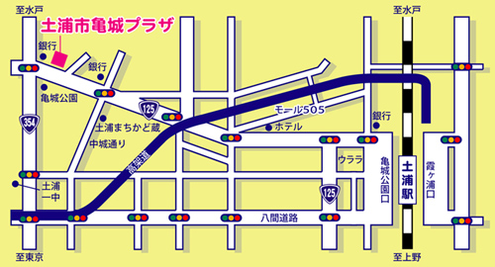
- 必要事項をご記入の上FAXにてご送信ください。
お申込 FAX：０４８（４５８）３２４２
お問い合わせ
有限会社 ステラ 3D増毛部門
〒353-0004埼玉県志木市本町6-21-10
TEL:048-458-3241

